ДОГОВОР АРЕНДЫ
земельного участка, находящегося в муниципальной собственности
с. Амурзет № __ д от _________

Комитет по управлению муниципальным имуществом администрации муниципального района муниципального образования «Октябрьский муниципальный район» Еврейской автономной области, юридический адрес: ЕАО, Октябрьский район, с. Амурзет, ул. Калинина, 25, в лице председателя комитета Смирновой Виктории Викторовны, действующего на основании Положения о комитете, в дальнейшем именуемый "Арендодатель", с одной стороны, и ______________________________________________________________, действующего на основании ________________________, именуемое в дальнейшем "Арендатор", с другой стороны, и именуемые в дальнейшем "Стороны", на основании протокола комиссии по проведению аукционов по продаже земельных участков, находящихся в государственной или муниципальной собственности, либо аукционов на право заключения договоров аренды земельных участков, находящихся в государственной или муниципальной собственности о результатах аукциона от ____________№___, заключили настоящий Договор (далее «Договор») о нижеследующем:
1. Предмет Договора
1.1. Арендодатель предоставляет, а Арендатор принимает в аренду земельный участок (далее – Участок), относящийся к категории земель: земли сельскохозяйственного назначения, общей площадью 28 7000 кв.м. с кадастровым номером 79:02:0603002:51, имеющий адресный ориентир: ЕАО, Октябрьский район, 3530 м. на северо-восток от с.Луговое.
1.2. Земельный участок используется для выращивания зерновых и иных сельскохозяйственных культур (осуществление хозяйственной деятельности на сельскохозяйственных угодьях, связанной с производством зерновых, бобовых, кормовых, технических, масличных, эфирномасличных и иных сельскохозяйственных культур), в границах, указанных в схеме расположения земельного участка на кадастровом плане, прилагаемой к Договору и являющейся его неотъемлемой частью (Приложение № 3).
2. Срок Договора
2.1. Настоящий Договор заключен сроком на 4 (четыре) года, с _________ по _________.
2.2. Условия данного Договора, в том числе начисления арендной платы, применяются к отношениям, возникшим между сторонами с __________.
2.3. Договор вступает в силу с даты его государственной регистрации в Управлении Федеральной службы государственной регистрации, кадастра и картографии по Еврейской автономной области.
3. Условия внесения арендной платы
3.1. Арендная плата за земельный участок вносится Арендатором ежеквартально равными долями до 25 числа последнего месяца текущего квартала и до 1 декабря за IV квартал текущего года, за исключением случаев, предусмотренных п.п. 3.2 настоящего договора. Арендатор вправе внести подлежащую оплате сумму арендной платы досрочно.
После внесения арендной платы Арендатор в двухнедельный срок предоставляет Арендодателю заверенные банком копии платежных документов.
3.2. В случае окончания срока действия договора аренды земельного участка, или при его расторжении, Арендатор обязан не позднее пяти рабочих дней с момента подписания акта приема-передачи земельного участка внести арендную плату по реквизитам, указанным в приложении №1 к настоящему договору.
3.3. Размер годовой арендной платы за земельный участок установлен по результатам торгов в размере ________________________.
3.4. В случае неуплаты арендной платы в установленный договором срок Арендатор уплачивает Арендодателю пени в размере 0.1% от суммы неуплаты за каждый день просрочки.
3.5. Не использование участка Арендатором не может служить основанием для невнесения арендной платы.
4. Права и обязанности Сторон
4.1. Арендодатель имеет право:
4.1.1. На беспрепятственный доступ на территорию арендуемого земельного участка с целью его осмотра на предмет соблюдения условий Договора.
4.1.2. На возмещение убытков, включая упущенную выгоду, причиненных ухудшением качества Участка и экологической обстановки в результате хозяйственной деятельности арендатора, а также по иным основаниям, предусмотренным законодательством Российской Федерации.
4.1.3. Досрочно расторгнуть настоящий Договор в соответствии с действующим законодательством в случае нарушения арендатором условий договора, направив не менее чем за 30 (тридцать) календарных дней уведомление арендатору о намерении расторгнуть договор с указанием причин расторжения.
4.1.4. Вносить в государственные органы, осуществляющие государственный контроль за использованием и охраной земель, требования о приостановлении работ ведущихся арендатором с нарушением законодательства, нормативных актов и условий, установленных договором.
4.2. Арендодатель обязан:
4.2.1. Выполнять в полном объеме все условия Договора.
4.2.2. Письменно в десятидневный срок уведомить Арендатора об изменении номеров счетов для перечисления арендной платы, указанных в Приложении № 1 к договору.
4.2.3. Передать Арендатору участок по акту приема - передачи (Приложение № 2) в трехдневный срок после подписания Договора.
4.2.4. После окончания аренды принять земельный участок по акту приема - передачи (в случае если арендатор отказывается от участка, и привёл участок в состояние пригодное для его дальнейшего использования по целевому назначению).
4.3. Арендатор имеет право:
4.3.1. Использовать Участок на условиях, установленных Договором.
4.3.2. Производить улучшения Участка с письменного согласия Арендодателя. Стоимость улучшений, произведенных Арендатором без согласия Арендодателя, возмещению не подлежит.
4.3.3. Досрочно расторгнуть Договор, направив не менее чем за 3 (три) месяца уведомление об этом арендодателю, возместив упущенную выгоду.
4.3.4. На сохранение всех прав по Договору при смене собственника переданных в аренду участков.
4.4. Арендатор обязан:
4.4.1. Выполнять в полном объеме все условия Договора.
4.4.2. Использовать Участок в соответствии с целевым назначением и разрешенным использованием.
4.4.3. Уплачивать в размере и на условиях, установленных Договором, арендную плату.
4.4.4. Обеспечить Арендодателю (его законным представителям), представителям органов государственного земельного контроля, юридическим лицам, осуществляющим геодезические, землеустроительные и другие исследования и изыскания в проведении этих работ, доступ на Участок по их требованию.
4.4.5. Письменно сообщить Арендодателю не позднее, чем за 3 (три) месяца о предстоящем освобождении Участка как в связи с окончанием срока действия Договора, так и при досрочном его расторжении.
4.4.6. Не допускать действий, приводящих к ухудшению экологической обстановки на арендуемом земельном участке и прилегающих к нему территориях.
4.4.7. Выполнять в соответствии с требованиями соответствующих служб условия эксплуатации подземных и наземных коммуникаций, сооружений дорог, проездов и т. п. и не препятствовать их ремонту и обслуживанию;
4.4.8. Письменно в десятидневный срок уведомить Арендодателя об изменении своих реквизитов.
4.4.9. Передать Арендодателю Участок по акту приема-передачи не позднее, чем в трехдневный срок после окончания срока действия Договора и при досрочном его расторжении, в состоянии и качестве не хуже первоначального и в случае необходимости провести работы по рекультивации земель.
4.4.10. Провести агрохимическое обследование в течение двух лет с момента подписания настоящего договора и предоставить его результаты в КУМИ администрации муниципального района. В случае ухудшения качества земель (по результатам сравнения результатов агрохимического обследования), арендатор уплачивает арендодателю штрафные санкции в размере равном десятикратному размеру годовой арендной платы, до момента восстановления качества земель, подтвержденного результатами агрохимического обследования.
4.4.11. Соблюдать на Участке севооборот выращиваемых сельскохозяйственных культур. Не допускать выращивание монокультуры на Участке в течение длительного времени, более двух лет подряд.
4.4.12. Выявлять и уничтожать очаги произрастания дикорастущей конопли на арендуемом земельном участке.
4.5. Арендодатель и Арендатор имеют иные права и несут иные обязанности, установленные законодательством Российской Федерации.
5. Ответственность Сторон
5.1. За нарушение условий Договора Стороны несут ответственность, предусмотренную законодательством Российской Федерации.
5.2. В случае неисполнения одной из сторон (нарушившая сторона) должным образом обязательств по Договору (нарушение) другая сторона направляет нарушившей стороне письменное уведомление, в котором будут изложены с надлежащими подробностями факты, составляющие основу нарушения. В случае не устранения нарушения в течение 30 (тридцати) календарных дней с момента получения уведомления о нём соответствующая сторона имеет право обратиться в суд. Нарушение, которое может быть устранено в оговоренные сторонами сроки, не влечет за собой расторжение Договора.
5.3. Ответственность Сторон за нарушение обязательств по Договору, вызванных действием обстоятельств непреодолимой силы, регулируется законодательством Российской Федерации.
6. Изменение, расторжение и прекращение Договора
6.1. Все изменения и (или) дополнения к Договору оформляются Сторонами в письменной форме, кроме изменения размера арендной платы.
6.2. Договор может быть расторгнут по соглашению сторон, по требованию Арендодателя, по решению суда на основании и в порядке, установленном гражданским законодательством.
7. Рассмотрение и урегулирование споров
7.1. Все споры между Сторонами, возникающие по Договору, разрешаются в соответствии с законодательством Российской Федерации.
8. Особые условия договора
8.1. В случае ухудшения качества земель (по результатам сравнения результатов агрохимического обследования), арендатор уплачивает арендодателю штрафные санкции в размере равном десятикратному размеру годовой арендной платы, до момента восстановления качеств земель, подтвержденного результатами агрохимического обследования (штрафные санкции уплачиваются на тот же счет, что арендная плата за землю).
8.2. В случае не предоставления результатов агрохимического обследования в указанные в п.п. 4.4.10. сроки и новых результатов через каждые 2,5 года, арендатор уплачивает арендодателю штрафные санкции в размере равном десятикратному размеру годовой арендной платы.
8.3. Арендатор участка не вправе передавать свои права и обязанности по договору аренды земельного участка третьему лицу, не вправе сдавать (передавать) земельный участок в субаренду, вносить их в качестве вклада в уставный капитал хозяйственного товарищества или общества либо паевого взноса в производственный кооператив, а так же предоставлять его в безвозмездное срочное пользование, продавать данный участок.
8.4. При досрочном отказе Арендатора от арендуемого земельного участка, (за исключением случаев выкупа земельного участка) Арендатор уплачивает Арендодателю упущенную выгоду, в виде недополученных доходов от арендной платы в размере арендной платы, которую Арендодатель получил бы до окончания действия срока договора аренды.
8.5. Договор составлен в двух экземплярах, по одному каждой из сторон. Арендодатель вправе зарегистрировать договор через портал Управления Федеральной службы государственной регистрации, кадастра и картографии по Еврейской автономной области. Подтверждением государственной регистрации договора в Управлении Федеральной службы государственной регистрации, кадастра и картографии по ЕАО является выписка ЕГРП на недвижимое имущество и сделок с ним.
8.6. Данный земельный участок ранее не использовался для выращивания зерновых и иных сельскохозяйственных культур, на участке необходимо проведение работ по строительству подъездных дорог и мелиоративных систем, которые осуществляются в соответствии с законодательством Российской Федерации.
9. Вступление договора в силу и его прекращение
9.1. После подписания Договора и изменений к нему произвести его государственную регистрацию в Управлении Федеральной службы государственной регистрации, кадастра и картографии по Еврейской автономной области.
9.2. Арендатор приступает к использованию земельного участка после принятия его по акту.
9.3. Право аренды прекращается со дня расторжения Договора и сдачи земельного участка по акту.
9.4. Договор может быть расторгнут при досрочном отказе арендатора от права аренды при условии сдачи земельного участка по акту.
10. Неотъемлемая часть договора
В качестве неотъемлемой части к Договору приложены:
10.1. Расчет арендной платы (Приложение № 1).
10.2. Акт приема-передачи участка (Приложение № 2).
10.3. Схема расположения земельного участка на кадастровом плане (Приложение № 3).
11. Реквизиты Сторон
Арендодатель: Комитет по управлению муниципальным имуществом администрации муниципального района муниципального образования «Октябрьский муниципальный район» Еврейской автономной области. Юридический адрес: 679230, ЕАО, Октябрьский район, с. Амурзет, ул. Калинина, 25, тел. 22-5-75, 22-4-93.
Арендатор: _____________________________________________________________
Адрес: _________________________________________________________________
12. Подписи Сторон
АРЕНДОДАТЕЛЬ:  Комитет по управлению муниципальным имуществом администрации Октябрьского муниципального района  Председатель комитета  _________________ В.В. Смирнова  М.П. |  | АРЕНДАТОР:
Приложение №1
к договору аренды
земельного участка
№ ___ д от ___________

Расчет арендной платы

№ п/п | Месторасположения  земельного участка | Кадастровый  номер | Площадь  (кв.м.) | Срок  аренды  (месяц) | Размер арендной платы за арендованную площадь в годовом исчислении (руб.)
1 | ЕАО, Октябрьский район, 3530 м. на северо-восток от с.Луговое | 79:02:0603002:51 | 28 7000 | 12

Подлежит оплате в годовом исчислении – ______________ (________________) рублей ___ копеек.
Арендная плата вносится Арендатором в УФК по Еврейской автономной области (КУМИ администрации муниципального района л/с 04783100440), р/с № 40101810700000011023 в Отделение г. Биробиджан, ИНН 7905410101, КПП 790501001, БИК: 049923001, ОКТМО 99625000.
Код бюджетной классификации 042 111 050 2505 0000 120 (доходы, получаемые в виде арендной платы за земельные участки, а также средства от продажи права на заключение договоров аренды земельных участков, находящихся в собственности муниципального района).

Расчет выполнил:
Председатель
комитета по управлению
муниципальным имуществом В.В. Смирнова
Приложение № 2
к договору аренды
земельного участка
№ ___д от _________

АКТ
приема-передачи земельного участка

с. Амурзет

Мы, нижеподписавшиеся: АРЕНДОДАТЕЛЬ – Комитет по управлению муниципальным имуществом, в лице председателя комитета Смирновой Виктории Викторовны и АРЕНДАТОР – _____________________________________________ произвели осмотр земельного участка, имеющего адресный ориентир: ЕАО, Октябрьский район, 3530 м. на северо-восток от с.Луговое, кадастровый номер 79:02:0603002:51.

1. Общие сведения
Назначение участка: выращивание зерновых и иных сельскохозяйственных культур (осуществление хозяйственной деятельности на сельскохозяйственных угодьях, связанной с производством зерновых, бобовых, кормовых, технических, масличных, эфирномасличных и иных сельскохозяйственных культур).
Общая площадь: 28 7000 кв.м.
2. Описание и состояние земельного участка
На земельном участке отсутствуют строения и сооружения.
Ранее не использовался для выращивания зерновых и иных сельскохозяйственных культур, на участке необходимо проведение работ по строительству подъездных дорог и мелиоративных систем, которые осуществляются в соответствии с законодательством Российской Федерации
3. Условия приема-передачи
АРЕНДОДАТЕЛЬ передает, а АРЕНДАТОР принимает указанный выше земельный участок. Настоящий акт подтверждает отсутствие претензий у принимающей стороны в отношении принимаемого земельного участка и подтверждает факт его передачи по договору.

Земельный участок сдал:  Комитет по управлению муниципальным имуществом администрации муниципального района муниципального образования «Октябрьский муниципальный район» Еврейской автономной области  Председатель комитета  ___________________В.В. Смирнова  «___» _____________ 2018 г.  М.П. | Земельный участок принял:  М.П.

Приложение № 3
к договору аренды
земельного участка
№ ___д от __________

схема расположения
земельного участка на кадастровом плане
предоставляемого для выращивания зерновых и иных сельскохозяйственных культур (осуществление хозяйственной деятельности на сельскохозяйственных угодьях, связанной с производством зерновых, бобовых, кормовых, технических, масличных, эфирномасличных и иных сельскохозяйственных культур).
Земельный участок имеет адресный ориентир:
ЕАО, Октябрьский район, 3530 м. на северо-восток от с.Луговое
Площадь земельного участка = 28 7000 кв.м.

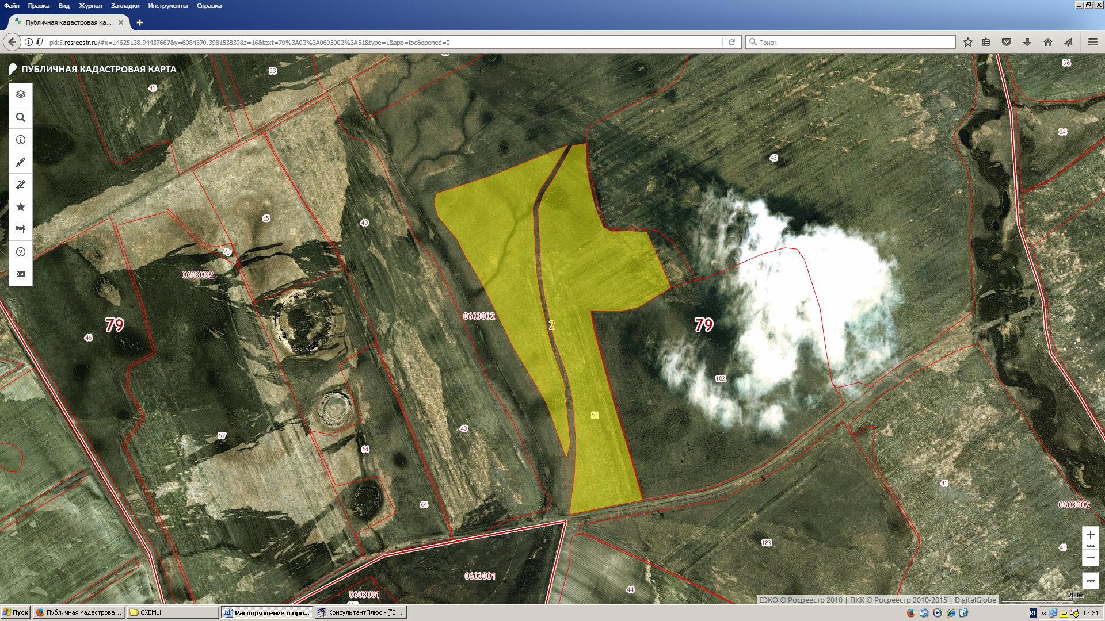

Председатель
комитета по управлению
муниципальным имуществом В.В. Смирнова

